2015182001강동균

2015182003 권호민

컴퓨터 그래픽스

최종 프로젝트 제안서

포경(捕鯨)

개발할 게임의 내용

배를 타고 바다를 돌아다니며 레이더로 고래를 찾으며 작살로 고래사냥을 하는 게임입니다.

작살로 계속 고래를 맞혀서 체력을 다 깎으면 잡을 수 있습니다.

시간이 다 되면 환경단체에서 포경 단속을 오게 되고 게임이 종료됩니다.

제한시간 안에 최대한 많은 고래를 잡고, 잡은 고래수가 많을수록, 희귀 할수록 점수를 많이 얻습니다.

최종 점수에 따라서 간단한 엔딩을 준비할 예정입니다.

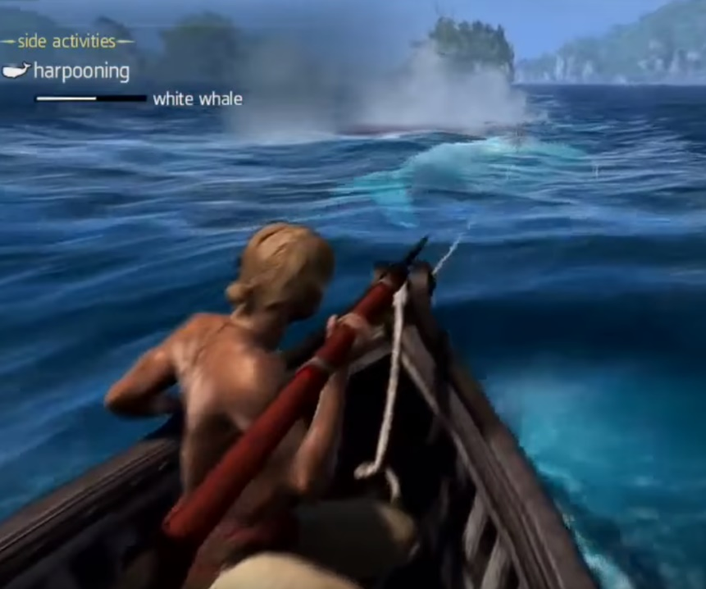

어쌔신 크리드4의 게임 도중에서 고래잡이 하는 모습입니다.

사람을 제거하면 비슷한 모양입니다.

게임의 특징

3차원 공간을 배로 이동하고, 카메라로 시점을 3차원으로 볼 수 있고 마우스로 시점을 돌릴 수 있다.

고래는 랜덤한 방향으로 이동하고 있다.

배의 이동을 현실감이 있게 방향을 돌리는 것도 앞으로 이동하면서 서서히 돌아가고 배가 출렁이는 느낌으로 물 위에 있는 느낌을 준다.

파도도 곡면을 사용하고 기준점을 움직여주면서 파도가 치는 느낌을 준다.

배 또한 파도의 움직임에 맞춰서, 혹은 비슷한 효과를 주며 흔들린다.

물에 투명도를 줘서 물 안에 있는 고래나 다른 바다생물이 보이게 한다.

미니맵 같이 레이더를 사용해서 고래가 어디 있는지 볼 수 있게 해준다.

작살이 약간 곡선으로 날아가면서 실제와 같은 느낌을 준다.

작살을 던지기 위해서는 차징을 해야 한다. (연사 방지용)

고래의 어디에 작살이 맞았느냐에 따라 고래가 입는 데미지가 달라지며 작살에 맞으면 반응을 한다(방향전환, 속도증가 등).

역할 분담 및 스케줄

|  |  |
| --- | --- |
| **역할 분담표** | **역할** |
| **권호민** | 물리 부분  (배의 이동, 작살 궤적, 충돌 판정, AI) |
| **강동균** | 모델링 – 간단한 도형을 계층구조로 사용  (배, 작살, 물, 고래, 맵(해초, 바위 등)) |

|  |  |  |
| --- | --- | --- |
| **스케줄 표** | **권호민** | **강동균** |
| **1주차** | 변수 및 파라미터 통합 작업 | |
| 배 움직임, 카메라 | 모델링 - 고래, 작살 |
| **2주차** | 작살 물리 | 모델링 – 배 |
| **3주차** | 충돌 판정, AI | 맵(해초, 바위 등으로 꾸미기) |
| **4주차** | 버그 수정, 텍스쳐, UI | |